UFRJ/EQ, Agosto de 2018.

Proposta de trabalho computacional como critério de avaliação na disciplina de termodinâmica.
Frederico W. Tavares¹; Iuri S. V. Segtovich.
¹Professor responsável

Modificação na fórmula para cálculo da média:

A nota da substitui a nota da ou , não substitui a nota do trabalho computacional .

Critérios para avaliação do trabalho
- Documento.
  - O trabaho deverá ser entregue no formato jupyter-notebook (trabalho.ipynb), incluindo introdução (objetivos e descrição do sistema de interesse), metodologia (descrição das etapas necessárias para atingir os objetivos), resultados (código desenvolvido e gráficos) e discussão (interpretação dos resultados), e conclusão; e será avaliado quanto a:
    - Apresentação do embasamento da metodologia utilizada,
    - Organização do código (#comentários explicando o objetivo de blocos de código)
    - Se o programa roda e gera resultados corretos para o sistema proposto,
    - Discussão dos resultados (descrever e interpretar os gráficos obtidos),
    - Conclusão.
- Arguição.
  - Será conduzida individualmente uma arguição de até 10 minutos, durante a qual iremos rodar os códigos do trabalho, sobre:
    - Significância de instruções e blocos de código do trabalho,
    - Descrição e interpretação dos resultados.
- Data de entrega do trabalho
  - O arquivo notebook da primeira parte do trabalho descrita nos Objetivos deverá ser entregue por email até o dia 25/10;
  - O arquivo notebook da segunda parte do trabalho descrita nos Objetivos deverá ser entregue por email até o dia 27/11;
  - A arguição referente a ambas as partes do trabaho será agendada entre os dias 27/11 e 5/12.

Objetivos

Entrega 1 - Substância pura
Selecionar uma substância pura
- Programar a forma P(T,V) da equação de Peng e Robinson (Reid, Prausnitz & Poling, 1987 - pp 42, 43)
  - Buscar parâmetros de componente puro (Smith, van Ness & Abbott, 2007, pp 632, 633)
  - Cálculo em sequência de P versus sequência de V para dados T igual, abaixo e acima da temperatura crítica.
  - Desenhar isotermas no plano P versus V
- Programar a forma V(P,T) da equação de estado usando método de solução de raiz de polinômios (numpy.roots)
  - Implementar lógica de classificação de raízes de volume (líquido, vapor, intermediária e não física)
  - Comparar calculos pontuais com as isotermas já desenhadas
- Programação de pressão limite superior e inferior para faixa de busca do cálculo de pressão de saturação (baseado em Topliss, Dimitrelis & Prausnitz, 1988)
  - Comparar cálculos pontuais com as isotermas
- Programação de energia de Gibbs residual (Reid, Prausnitz & Poling, 1987)
  - Cálculo em sequência de G{RES,L} e sequência G{RES,V} versus sequência P para dado T.
  - Desenhar G{RES,L} e G{RES,V} versus P para dado T e verificar existência de solução para o critério de equilíbrio de fases (igualdade de potencial químico para o componente entre fase líquida e vapor) na temperatura dada.
- Programação de resolução da pressão de saturação usando método de bisseção (scipy.optimize.bisect)
  - Cálculo em sequência de pressão de saturação (P{SAT}) versus sequência de T
  - Desenhar P{SAT} versus T (Smith, van ness, Abbott, 2007, pp 59 – parte líquido-vapor)
  - Programar correlação de Antoine e comparar, no gráfico, os resultados da correlação com os resultados da equação de estado (Smith, van ness, Abbott, 2007, pp 346)
- Geração do envelope de fases no plano P versus V (Smith, van Ness & Abbott, 2007, pp 67)
  - Cálculo em sequência de volumes de líquido e olume de vapor para cada par (T,P) na curva de P{SAT}
  - Desenhar envelope de fases no diagrama P versus V com algumas isotermas (Smith van Ness Abbott, 2007, pp 67)
- Programação e diagrama de entalpia e entropia residuais (Reid, Prausnitz & Poling, 1987)
  - Testar pontualmente (H_res e S_res próximos de zero a baixa pressão - comportamento de gás ideal?)
  - Geração dos envelope de fases nos planos P versus H{RES} (Smith, van Ness & Abbott, 2007)
    - Cálculo em sequência de entalpia e entropia residuais de líquido e de vapor para cada par (T,P) na curva de P{SAT}
    - Desenhar envelope de fases no diagrama P versus H{RES}
    - Implementar cálculo de Cp de gás ideal (Smith van ness abbott 2007, pp 119, 635)
    - Calcular H de gás real em relação a uma temperatura de referência T0
    - Desenhar envelope de fases no diagrama P versus H
  - Geração dos envelope de fases nos planos T versus S{RES} (Smith, van Ness & Abbott, 2007)
    - Calcular e desenhar algumas isotermas no diagrama P versus H (Smith, van Ness, Abbott 2007, pp 211 fig 6.2a)
    - Desenhar envelope de fases no diagrama T versus S{RES}
    - Implementar cálculo de isóbaras (dado P e V calcular T)
      - Implementar cálculo de T dado P e v para van der waals (analítico)
      - Implementar solução numérica usando a solução de van der waals como estimativa inicial (scipy.optimize.fsolve)
    - calcular e desenhar algumas isóbaras no diagrama T versus S(Smith, van Ness, Abbott 2007, pp 211 fig 6.2b)
    - Calcular H de gás real em relação a uma temperatura de referência T0
    - Desenhar envelope de fases no diagrama P versus H

Entrega 2 – Mistura (binário)
Selecionar uma mistura de dois componentes
- Programação da forma P(T,V) para misturas usando a equação de Peng e Robinson (Reid, Prausnitz & Poling, 1987 - pp 42, 43)
  - Programar a regra de combinação e mistura clássica (Reid, Prausnitz & Poling, 1987 - pp 82)
    - usar k_ij = 0
  - cálculo em sequência de P versus sequência de V para dados T para uma composição rica em um componente pesado.
  - cálculo em sequência de P versus sequência de V para dados T para uma composição rica em um componente leve.
  - Desenhar isotermas no plano P versus V para uma composição ricaem um componente pesado
  - Desenhar isotermas no plano P versus V para uma composição rica em um componente leve
- Programação V(P,T) usando método de solução de raiz de polinômios (numpy.roots)
  - Implementar lógica de classificação de raízes de volume (líquido, vapor, intermediária e não física)
  - Comparar calculos pontuais com as isotermas
- Programação de coeficientes de fugacidade na mistura (Reid, Prausnitz & Poling, 1987, pp 144, 145)
  - testar se coeficientes de fugacidade para raiz de volume de gas a baixa pressão são próximos à 1 (comportamento de gás ideal)?
  - testar se no caso limite: coeficientes de fugacidade no caso de numero de componentes ser 1 dá igual à exp(G{RES}/(RT)) da primeira parte do trabalho?
- programação de resolução da pressão de ponto de bolha (Sandler, 2017, pp 561, 562)
  - Cálculo em sequência de pressão de bolha e composição da fase vapor (y) versus sequência de x para dada T
- Geração do envelope de fases para uma mistura binária no plano P versus x_1 (Smith, van Ness & Abbott, 2007)
  - Desenhar P versus x_1 para dado T → curva de ponto de bolha
  - Desenhar P versus y_1 para dado T → curva de ponto de orvalho
- Implementar resolução de pressão de ponto de orvalho (adaptação do Sandler, 2017, pp 561, 562)
  - Diagrama de fases de mistura no plano P versus T
    - Calcular sequência de ponto de bolha versus sequência de temperatura para uma mistura com uma composição definida rica no compoente leve
    - Calcular sequência de ponto de orvalho versus sequência de temperatura para uma mistura com composição definida rica no compoente pesado
    - Desenhar P{SAT} leve, P{SAT} pesado, P{BOLHA} mistura 1 e P{ORVALHO} mistura 1, P{BOLHA} mistura 2 e P{ORVALHO} mistura 2 no mesmo gráfico (plano P versus T)

Referências recomendadas
- [ANEXOS NA VERSÃO ONLINE]: (https://github.com/iurisegtovich/EQE359_Termodinamica_I)
todas a páginas contendo equações e parâmetros importantes das referências indicadas.
- Reid, R. C., Prausnitz, J. M. and Poling, B. E., 1987. The Properties of Gases and Liquids. 4th ed., McGraw-Hill. [ISBN: 0070517991, 9780070517998](https://books.google.com.br/books?id=AcRTAAAAMAAJ)
- Smith, J. M., van Ness, H. C. and Abbott, M. M., 2007. Introdução a termodinâmica da engenharia química. 7a ed., LTC. [ISBN: 8521615531, 9788521615538](https://books.google.com.br/books?id=TzeQPgAACAAJ)
- Topliss, R J., Dimitrelis D., and Prausnitz, J. M., 1988, “Computational Aspects of a Non-Cubic Equation of State for Phase-Equilibrium Calculations. Effect of Density-Dependent Mixing Rules.” Computers & Chemical Engineering 12 (5): 483–89. [doi:10.1016/0098-1354(88)85067-1](http://dx.doi.org/10.1016/0098-1354(88)85067-1)
- [numpy.roots ](https://docs.scipy.org/doc/numpy/reference/generated/numpy.roots.html)
- [scipy.optimize.bisect](https://docs.scipy.org/doc/scipy/reference/generated/scipy.optimize.bisect.html)
- [scipy.optimize.fsolve](https://docs.scipy.org/doc/scipy/reference/generated/scipy.optimize.fsolve.html)
- Sandler S., 2006, Chemical, Biochemical, and Engineering Thermodynamics, 4th ed. John Wiley & Sons [ISSN: 0471661740, 9780471661740](https://books.google.com.br/books?id=4MXDAgAAQBAJ)

Dúvidas
Laboratório ATOMS no endereço I-224.

Anexos

Reid Prausnitz & Poling pp 42, 43
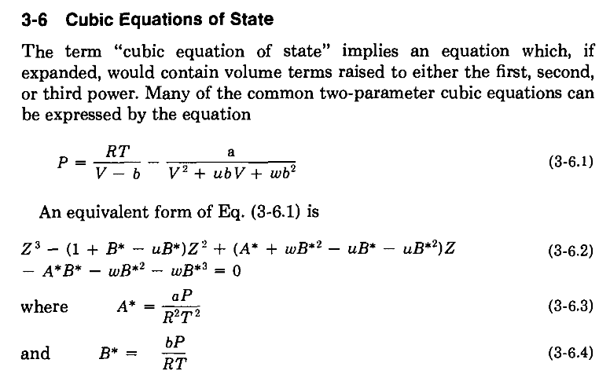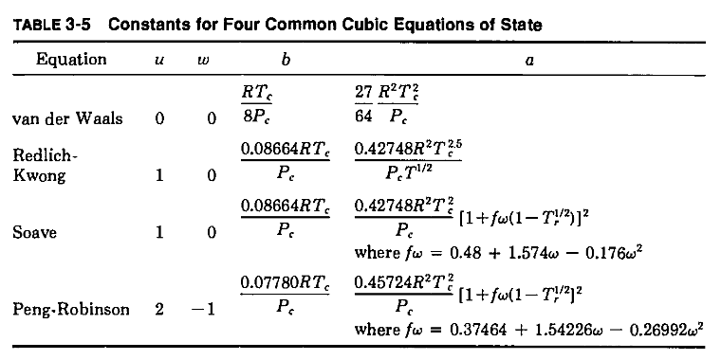

82
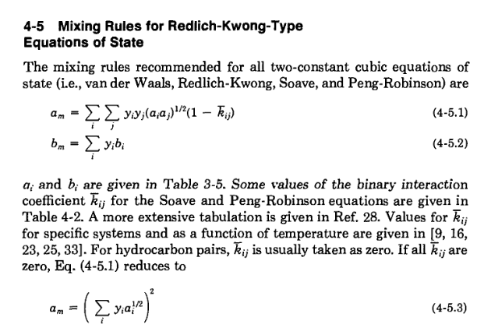
144, 145
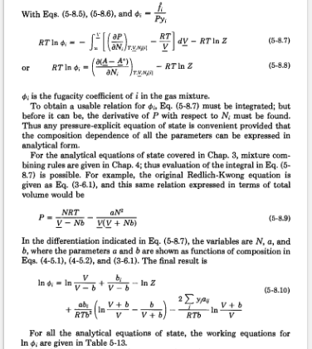
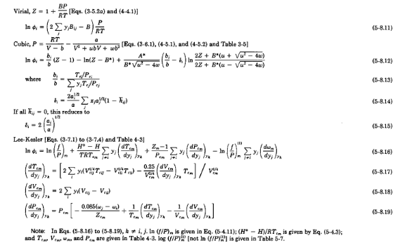

Smith, van Ness & Abbott, 67

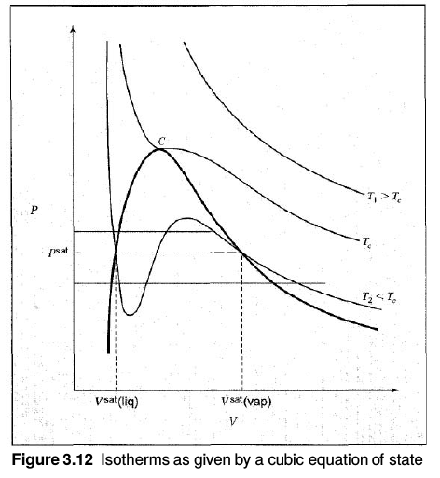
211
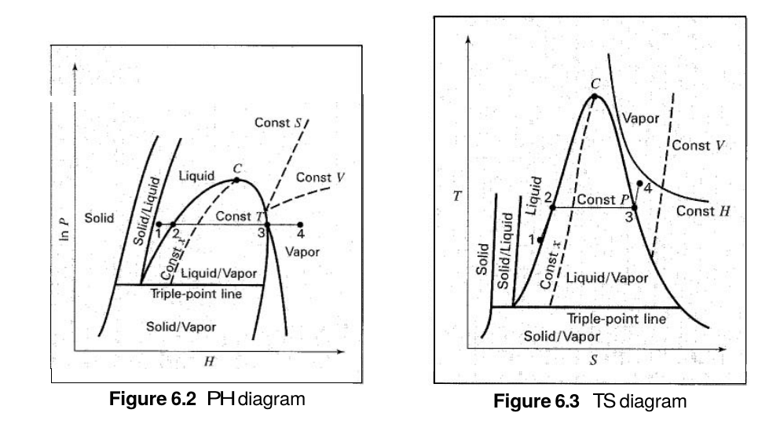
346
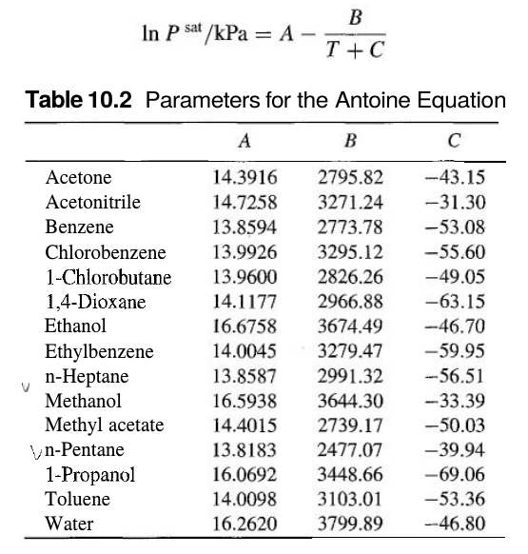

Smith, van Ness & Abbott, 632, 633
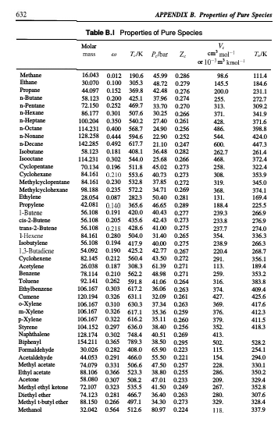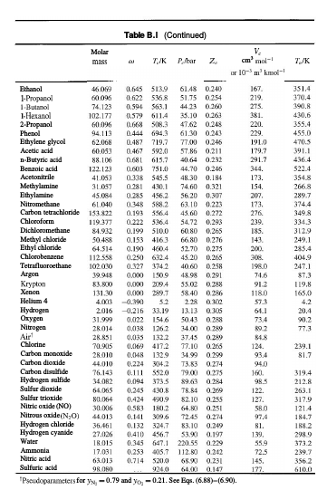
Sandler 561, 562
